PSI-5796 Processamento e Análise de Imagens e Vídeos
Primeiro Período de 2009 2º exercício-programa Prof. Hae
Data de entrega: 06/junho/2009 (sábado) até 24:00 horas

Obs. 1: Cada dia de atraso acarreta uma perda de 1 ponto no exercício.
Obs. 2: Este EP deve ser resolvido individualmente. Não serão aceitos EPs iguais.

Faça um programa EP2 em C/C++ que lê um vídeo e gera um outro vídeo onde os veículos que passam (automóveis, motocicletas, vans, ônibus, caminhões) são identificados (por exemplo, pintados de vermelho) e o número dos veículos que passam é contado. Por exemplo:
c:\>EP2 PIC_0001.AVI SAIDA.AVI
deve ler pic_0001.avi e gerar saida.avi. O vídeo a ser testado é:
http://www.lps.usp.br/~hae/psi5796-05/ep2-2009/PIC_0001.AVI

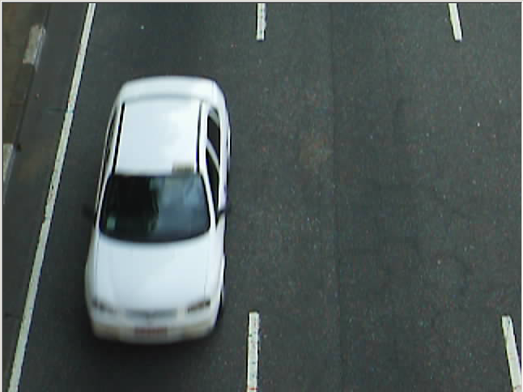  Um frame do pic_0001.avi | 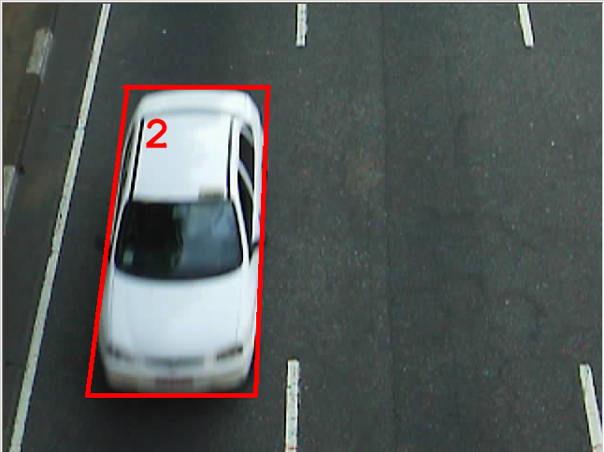  Este é o segundo veículo a passar.

Obs. 1: Pode usar (se quiser) a biblioteca ProEikon. Nesse sistema, para traçar uma reta, pode usar a função:
void reta(IMGCOR& a, int l1, int c1, int l2, int c2, COR cor);
Para escrever um “string” numa imagem, pode usar a função:
void puttxt(IMGCOR& a, int la, int ca, string st, COR fore=COR(0,0,0), int ampl=1, bool transp=true, COR back=COR(255,255,255));
Obs. 2: Só é preciso contar os veículos que passam nas duas faixas inteiramente visíveis. Não é necessário contar os veículos que passam na terceira faixa parcialmente visível.
Obs. 3: Entregue o programa fonte (ep2.cpp) e um documento ep2.pdf (Acrobat) ou ep2.doc (MS-Word - não entregue DOCX) com os comentários sobre as idéias utilizadas para fazer o programa (este comentário é obrigatório). Se você não usou o sistema ProEikon, também entregue o programa executável em Windows. Cuidado: Muitos servidores de emails não permitem enviar/receber arquivos EXE.
Obs. 4: Compacte todos os arquivos como SeuNome_Sobrenome.ZIP (não use RAR) e envie um email colocando como assunto “PSI5796 EP2” para o endereço abaixo:
- hae@lps.usp.br

